**112年度經濟部工業局紡織業低碳轉型推動計畫-**

**「推動產業及中小企業升級轉型」計畫說明會(台中場、台南場)**

**一、時間地點：**

**台南場–**112年5月11日（四）下午2：00～3：30

臺南文化創意產業園區3樓C區雙喜展演廳(臺南市東區北門路二段16號)

**台中場–**112年5月19日（五）下午2：00～3：30

鞋類暨運動休閒科技研發中心藍舍會議室(台中市西屯區工業區八路11號)

**二、主辦單位：**經濟部工業局

**三**、**執行單位：**財團法人鞋類暨運動休閒科技研發中心

**四、協辦單位：**台灣製鞋品發展協會、台灣區手提包輸出業同業公會、

台中市皮件協會、臺灣運動科技發展協會

**五、參加對象：**紡織相關產業及運動休閒產業人士



**六、費 用：**免費

**七、主辦單位聯絡方式：**

**工 業 局：**李技正 電話：(02)2754-1255 #2349

**八、報名及聯絡方式：**

台中場報名

|  |  |
| --- | --- |
| **鞋技中心：**林小姐  尤小姐 | 電話：(04)2359-0112#331  電話：(04)2359-0112#301 |

議 程 表

台南場報名

| 時間 | 主題 | 講者 |
| --- | --- | --- |
| **13：30～14：00** | 與會者報到 | |
| **14：00～14：10** | 開場 | 工業局 |
| **14：10～14：25** | **「產業及中小企業升級轉型」計畫說明** | 鞋技中心 |
| **14：25～15：05** | **邁向低碳轉型業者經驗分享** | 阿飛國際有限公司(Feebees) **陳谷銘創辦人** |
| **15：05～15：25** | **諮詢時間** | **工業局** |
| **15：25～15：30** | **意見調查表回收** | **鞋技中心** |
| **15：30～** | **賦歸** |  |

**備註：主辦單位保留變更議程主題、主講人及時程之權利。**

**112年度經濟部工業局紡織業低碳轉型推動計畫-**

**「推動產業及中小企業升級轉型」計畫說明會**

112年5月11日（四）臺南文化創意產業園區3樓C區雙喜展演廳

**臺南文化創意產業園區交通指引**

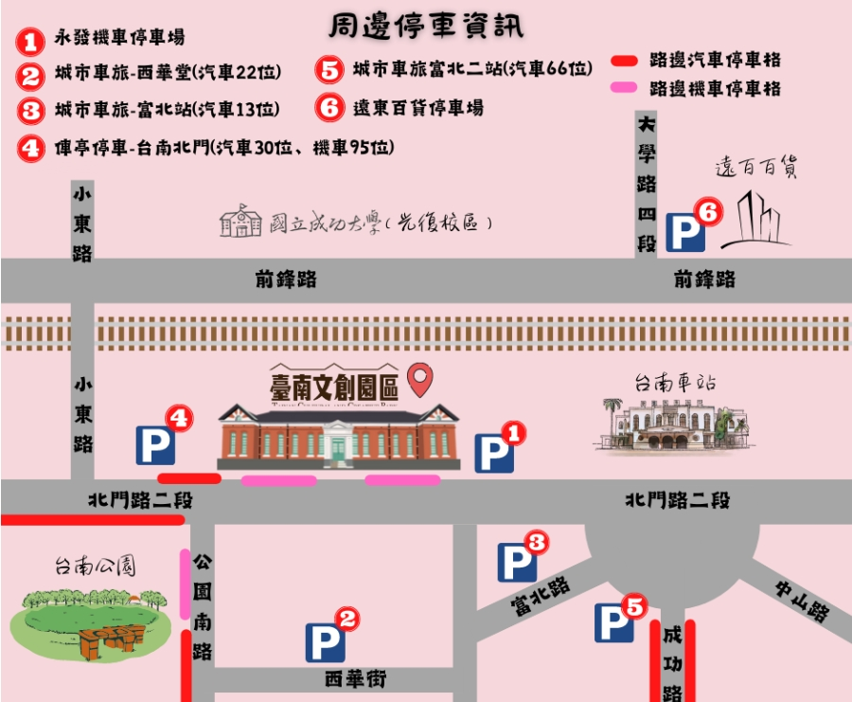

**112年度經濟部工業局紡織業低碳轉型推動計畫-**

**「推動產業及中小企業升級轉型」計畫說明會**

112年5月19日（五）鞋技中心藍舍會議室

**鞋技中心交通指引**

* **交通資訊**：鞋類暨運動休閒科技研發中心藍舍會議室(台中市西屯區工業區八路11號)

自行開車

* 中山高 中港/沙鹿交流道下，往沙鹿方向直行，至工業區一路左轉進入台中工業區，沿工業區一路直行，左轉工業區八路直走即可。(約10分鐘)
* 中山高 南屯/五權交流道下，往龍井/台中工業區方向直行，工業區二十二路右轉，接著走工業區五路，於工業區一路左轉，至工業區八路左轉直走即可。(約10分鐘)
* 國道三號 龍井交流道出口下，往台中/龍井方向直行136縣道，左轉工業區二十八路，沿著工業十六路左轉直行，右轉接工業一路，請於工業八路右轉直行即可。(約10分鐘)

搭公車

搭豐榮客運48號到「工業區一與八路口」站，往工業區八路步行約５分鐘。

